МБДОУ «Детский сад № 4 «Теремок» г. Новопавловска

**Протокол № 1**

**родительского собрания в старшей группе комбинированной направленности «Белочка»**

от 15 сентября 2022 г.

Присутствуют на родительском собрании 17 человек (родители).

Отсутствует 1 человек (местонахождение - на работе).

Тема: **«Возрастные особенности детей 5-6 лет»**

**Цель:** ознакомление родителей с особенностями развития детей 5-6 лет.

**Задачи:** Рассмотреть возрастные и индивидуальные особенности детей 5 – 6 лет, познакомить родителей с задачами и особенностями образовательной работы. Формировать у родителей практические умения в области взаимодействия с детьми. Развивать интерес к познанию своего ребенка, содействовать активному взаимодействию с ним. Содействовать эмоциональному сближению всех участников образовательного процесса, организации их общения.

**Способы, средства:**

- музыкальное сопровождение: приветствие родителей, создание эмоционально-положительного настроя, использование интерактивной доски и проектора.

**Предварительная работа**: Изготовление пригласительных на родительское собрание для родителей совместно с детьми; оформление выставки: Рисунки детей на тему: «Прощаемся с летом»; игровое упражнение «Пожелания»; памятка «Правила для родителей».

**Форма проведения:** круглый стол.

**Участники:** воспитатели, родители.

**Повестка собрания:**

1.Вступительная часть. (приветствие родителей, игра «Знакомство»,).

Поздравление родителей с началом учебного года.

2.Выступление воспитателя Горюновой О.В.– «Особенности развития и воспитания детей старшего дошкольного возраста в соответствии с ФГОС».(с использованием презентации).

3.Ознакомление родителей с целями и задачами на новый учебный год.

4. Организация питания в ДОО.

5. Патриотизм.

6. Родителям про безопасность.

7. Выбор родительского комитета.

8. Заключительная часть. Коротко о разном.

9. Решение собрания.

(Стульчики располагаются по кругу, что уже изначально будет положительно располагать родителей к взаимодействию. Заранее подготовлены ручки, чистые листочки, букет из осенних листочков) .

**Ход собрания:**

**(тезисы выступления воспитателя Горюновой О.В.)**

1. *На фоне музыки ведущая читает стихотворение*

Что может быть прекраснее счастливых детских глаз?

Пускай детишки разные, все умиляют нас.

Со щечками, с веснушками, с прическою и без,

Кто с мамиными ушками, кто копия – отец.

Смеются, улыбаются, лепечут кто о чем,

Машинками играются и прыгают с мячом.

Такие они разные все наши малыши,

Но самые прекрасные, ведь я права? Скажи…

**Воспитатель**: Добрый вечер, уважаемые родители! Мы очень рады видеть вас сегодня на собрании. Хотим напомнить Вам, что теперь мы старшая группа. У нас изменился режим дня, время проведения и количество занятий в день. Нашу встречу, мы начнем сегодня с игры «Знакомство»

**Игра « Знакомство»**

**Воспитатель:**  Для того, что бы нам лучше узнать друг друга, давайте познакомимся. Ведь в нашей группе еще добавились дети и конечно же их родители. Каждый из нас сейчас назовет свое имя и придумает прилагательное, на первую букву своего имени, которое его характеризует. (Например: Ирина – инициативная и т. д.)

Вот мы с вами и познакомились.

Презентация для родителей

**Слайд 1** (титульный лист) 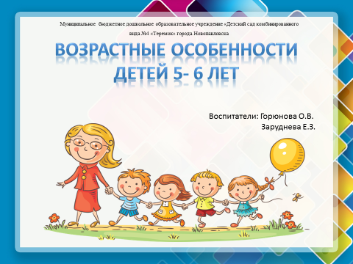

**Слайд 2** 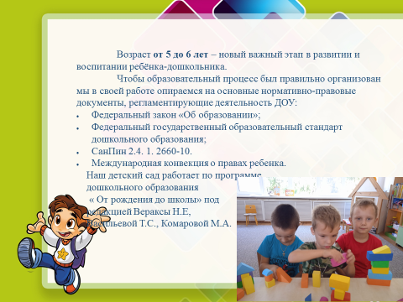

Возраст от 5 до 6 лет – новый важный этап в развитии и воспитании ребёнка-дошкольника.

Чтобы образовательный процесс был правильно организован мы в своей работе опираемся на основные нормативно-правовые документы, регламентирующие деятельность ДОУ:

* Федеральный закон «Об образовании»;
* Федеральный государственный образовательный стандарт дошкольного образования;
* СанПин 2.4. 1. 2660-10.
* Международная конвекция о правах ребенка.

Наш детский сад работает по инновационной программе дошкольного образования « От рождения до школы» под редакцией Вераксы Н.Е, Васильевой Т.С., Дорофеевой.

Ваши дети стали старше, в связи с этим у них увеличиваются их обязанности. Переход детей в старшую группу связан с некоторыми изменениями в условиях их жизни и воспитания: они теперь включаются в систематическую и более сложную по содержанию коллективную деятельность (игра, труд, обучение).

**Слайд 3** 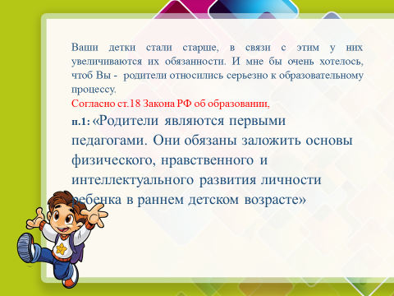

И мне бы очень хотелось, чтоб Вы -  родители относились серьезно к образовательному процессу.

Согласно ст.18 Закона РФ об образовании,

п.1: «Родители являются первыми педагогами. Они обязаны заложить основы физического, нравственного и интеллектуального развития личности ребенка в раннем детском возрасте»

Воспитание 5-летних детей является качественно новой ступенью по сравнению с воспитанием детей среднего дошкольного возраста, нельзя упускать эти возможности. Успехи ребёнка в школе во многом будут зависеть от того, насколько внимательно родители будут относиться к решению воспитательно-образовательных задач в этом году.

И программа, и методы обучения приобретают характер учебной деятельности.

**Слайд 4** 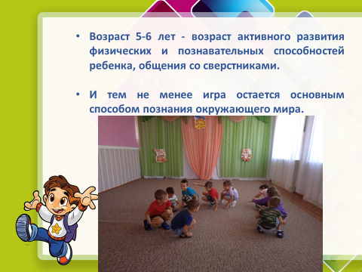

**Двигательные навыки**

С пяти до шести лет у вашего ребенка еще значительнее сдвиги в усовершенствовании моторики и силы. Скорость движений продолжает возрастать, заметно улучшается их координация. Теперь он уже может выполнять 2-3 вида двигательных навыков одновременно: бежать, ловить мяч, пританцовывать. Ребенок любит бегать, соревноваться. Может больше часа не отрываясь играть на улице в спортивные игры, бегать на расстояние до 200 м. Он учится кататься на коньках, лыжах, роликах, если еще не умел, то с легкостью может освоить плавание.

**Слайд 5** 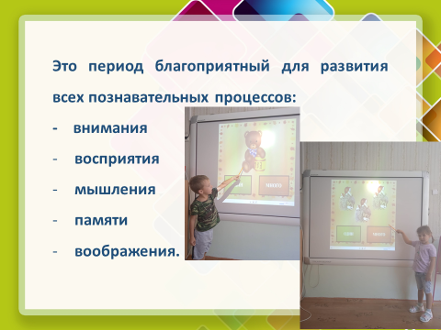

**Эмоциональное развитие**

У ребенка уже имеются собственные представления о красоте. Некоторые с удовольствием начинают слушать классическую музыку. Малыш учится выплескивать часть эмоций в своих любимых занятиях (рисование, танцы, игры и др.), и стремиться управлять ими, пытается сдерживать и скрывать свои чувства (но не всегда у него это может получаться.) Труднее всего детям удается справлять со своим страхом.

**Слайд 6** 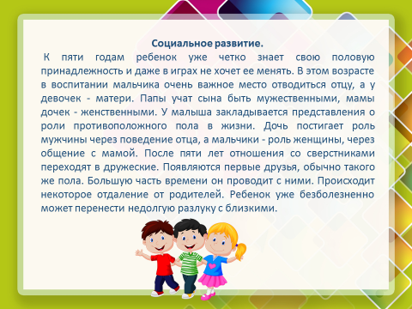

**Социальное развитие**

С пяти лет ребенок уже четко знает свою половую принадлежность и даже в играх не хочет ее менять. В этом возрасте в воспитании мальчика очень важное место отводиться отцу, а у девочек — маме. Папы учат сына быть мужественными, мамы дочек — женственными. Только заложенные в детстве эти качества гармонично приходят во взрослую жизнь. У малыша закладывается представления о роли противоположного пола в жизни. Дочь постигает роль мужчины через поведение отца, а мальчики — роль женщины, через общение с мамой. В этом возрасте уже следует рассказать в доступной для малыша форме о том, как он родился. Ребенок дорос до понимания такой тайны. Правильнее будет, если вы раскроите ему ее дома, иначе это сделают дети во дворе. После пяти лет отношения со сверстниками переходят в дружеские. Появляются первые друзья, обычно   такого   же   пола.   Большую   часть   времени   он   проводит   с   ними. Происходит некоторое отдаление от родителей. Ребенок уже безболезненно перенести недолгую разлуку с близкими.

**Слайд 7** 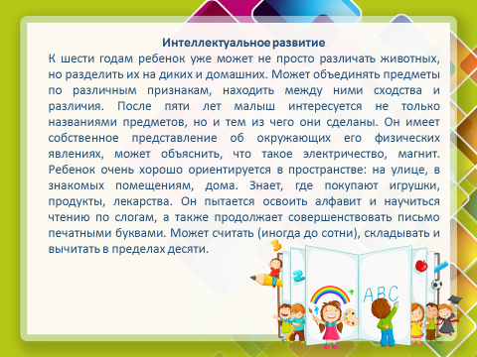

**Интеллектуальное развитие**

К шести годам ребенок уже может не просто различать животных, но разделить их на диких и домашних. Может объединять предметы по различным признакам, находить между ними сходства и различия. После пяти лет малыш интересуется не только названиями предметов, но и тем из чего они сделаны. Он имеет собственное представление об окружающих его физических явлениях, может объяснить, что такое электричество, магнит Ребенок очень хорошо ориентируется в пространстве: на улице, в знакомых помещениям, дома. Знает, где покупают игрушки, продукты, лекарства. Он пытается освоить алфавит и научиться чтению по слогам, а также продолжает совершенствовать письмо печатными буквами. Может считать (иногда до сотни), складывать и вычитать в пределах десяти.

**Слайд 8** 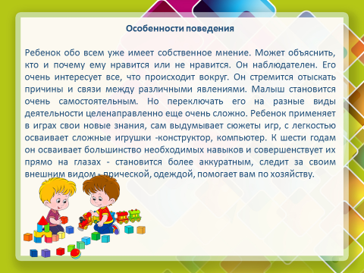

**Особенности поведения**

Ребенок обо всем уже имеет собственное мнение. Может объяснить, кто и почему ему нравится или не нравится. Он наблюдателен. Его очень интересует все, что происходит вокруг. Он стремится отыскать причины и связи между различными явлениями. Малыш становится очень самостоятельным. Если он хочет чему-то научиться, то может заниматься новым интересным дл*я*него занятием более чем полчаса. Но переключать его на разные виды деятельности целенаправленно еще очень сложно. Ребенок применяет в играх свои новые знания, сам выдумывает сюжеты игр, с легкостью осваивает сложные игрушки -конструктор, компьютер). К шести годам он осваивает большинство необходимых навыков и совершенствует их прямо на глазах — становится более аккуратным, следит за своим внешним видом — прической, одеждой, помогает вам по хозяйству.

**Слайд 9** 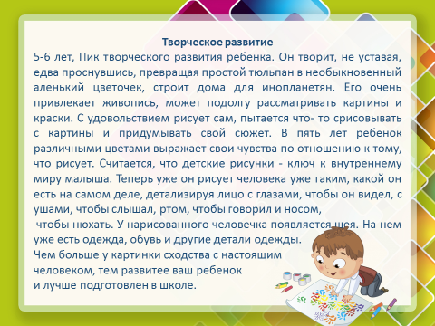

**Творческое развитие**

Пик творческого развития ребенка. Он творит, не уставая, едва проснувшись, превращая простой тюльпан в необыкновенный аленький цветочек, строит дома для инопланетян. Его очень привлекает живопись, может подолгу рассматривать картины и краски. С удовольствием рисует сам, пытается что-то срисовывать с картины и придумывать свой сюжет. В пять лет ребенок различными цветами выражает свои чувства по отношению к тому, что рисует. Считается, что детские рисунки — ключ к внутреннему миру малыша. Теперь уже он рисует человека уже таким, какой он есть на самом деле, детализируя лицо с глазами, чтобы он видел, с ушами, чтобы слышал, ртом, чтобы говорил и носом, чтобы нюхать. У нарисованного человечка появляется шея. На нем уже есть одежда, обувь и другие детали одежды. Чем больше у картинки сходства с настоящим человеком, тем развитее ваш ребенок и лучше подготовлен в школе.

**Слайд 10** 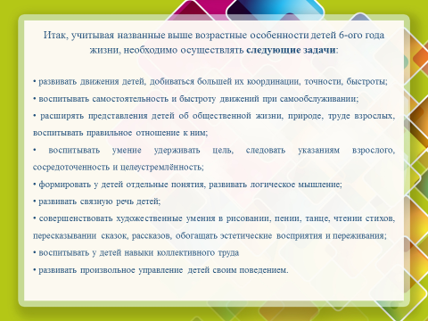

Итак, учитывая названные выше возрастные особенности детей 6-ого года жизни, необходимо осуществлять **следующие задачи**:

• развивать движения детей, добиваться большей их координации, точности, быстроты;

• воспитывать самостоятельность и быстроту движений при самообслуживании;

• расширять представления детей об общественной жизни, природе, труде взрослых, воспитывать правильное отношение к ним;

• воспитывать умение удерживать цель, следовать указаниям взрослого, сосредоточенность и целеустремлённость;

• формировать у детей отдельные понятия, развивать логическое мышление;

• развивать связную речь детей;

• совершенствовать художественные умения в рисовании, пении, танце, чтении стихов, пересказывании сказок, рассказов, обогащать эстетические восприятия и переживания;

• воспитывать у детей навыки коллективного труда

• развивать произвольное управление детей своим поведением.

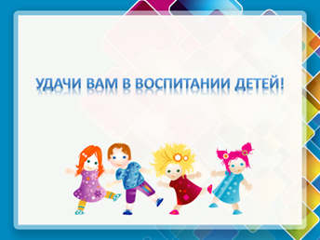

**Слайд 11**

**(Тезисы выступления воспитателя Зарудневой Е.З.)**

**Организация здорового питания в ДОО**

Здоровье детей невозможно обеспечить без рационального питания, которое является необходимым условием их гармоничного роста, физического и нервно-психического развития, устойчивости к действию инфекций и других неблагоприятных факторов внешней среды. Кроме того, правильно организованное питание формирует у детей культурно-гигиенические навыки, полезные привычки, так называемое рациональное пищевое поведение, закладывает основы культуры питания.

Питание в дошкольном учреждении строится в соответствии с основными требованиями к рациональному питанию: химический состав, калорийность, объём рациона и режим питания. Особое внимание уделяется объёмам пищи, который строго соответствует возрасту ребёнка, а также рациональному питанию. Меню соответствует полному, необходимому набору продуктов и соответствию соотношения белков, жиров и углеводов.

В меню присутствуют полноценные продукты, разнообразие которых соответствует потребности детского организма от мясных, рыбных, молочных блюд до витаминных добавок.

Уважаемые родители, правильно организованное питание, обеспечивающее организм ребенка всеми необходимыми ему пищевыми веществами, белками, жирами, углеводами, витаминами и минеральными солями, и энергией, является необходимым условием гармоничного роста и развития детей дошкольного возраста.

Информация, представленная в буклете для родителей «Рекомендации правильного питания» позволит Вам познакомится с особенностями организации питания в детском саду и рекомендациями по организации правильного, здорового питания детей в домашних условиях.

**Патриотизм.**

**(Тезисы выступления воспитателя Горюновой О.В.)**

В современной жизни нам часто приходится слышать слова «патриот», патриотизм», «гражданин». Этим словам несколько тысяч лет.

- Как вы понимаете смысл этих понятий? (ответы родителей)

Это тот человек который:

любит то место, где родился и вырос.

тот, кто любит и не забывает свою мать, свой дом.

кто с гордостью осознаёт, что нет на Земле страны лучше нашей.

готов стать на защиту Отечества;

знает государственную символику;

знает свой родной язык;

знает историю своей страны, гордится своими предками.

Вот как на этот вопрос ответили дети.

А теперь обратимся к толковому словарю «Патриотизм – это преданность и любовь к своему Отечеству, своему народу» В других источниках можно увидеть такое определение «Патриотизм – это любовь к родине, преданность ей, стремление своими действиями служить ее интересам, ощущение неразрывной связи со своим народом, с его языком, культурой, бытом и нравами».

Таким образом, можно подвести итог, что вы знаете и понимаете данный термин.

«Патриот - человек, преданный своему народу, любящий свое отечество, готовый на жертвы и совершающий подвиги во имя интересов своей родины». Как научить детей любить свою Родину? Как научить проявлять уважение к труду предков, сохранивших для них и этот мир, и эту страну? Как научить быть достойными их памяти? Т.е. быть патриотом.

Ни для кого не секрет, что любовь к Родине закладывается не только и не столько в детском саду, сколько в семье.

В нравственно-патриотическом воспитании огромное значение имеет пример

взрослых, в особенности же близких людей. На конкретных фактах из жизни

старших членов семьи (дедушек и бабушек, участников Великой Отечественной войны, их фронтовых и трудовых подвигов) необходимо привить детям такие важные понятия, как "любовь к Отечеству", "трудовой подвиг" и т.д. Важно подвести ребенка к пониманию, что мы победили потому, что любим свою Отчизну, Родина чтит своих героев, отдавших жизнь за счастье людей. Их имена увековечены в названиях городов, улиц, площадей, в их честь воздвигнуты памятники.

Каждый год 9 мая мы чтим память предков, возлагаем венки к памятникам, посвящаем стихи и песни тем временам. И не смотря на внезапно возникшие ограничения, последние два года, мы преодолеваем все преграды, принимая участие с детьми в онлайн-акциях, посвященных Дню Победы! Посмотреть отчет с участием нашей группы в акциях «Свет_Победы», «Окна_Победы», «Живой журнал», «Сирень Победы», «Сохраним Победу в сердце», челлендж «Голубь мира», проект «Синий платочек», Всероссийский урок Победы «Они сражались за Родину: четвероногие герои» вы можете на сайте детского сада и на сайте одноклассники …

Принимая активное участие в жизни детского сада, вы, уважаемые родители, подаете самый яркий и позитивный пример своим детям!

В заключение нашей беседы мне очень хочется надеяться на то, что данная тема не оставила вас равнодушными. К патриотизму можно относиться по-разному. Мы не всегда задумываемся о том, патриотичны наши мысли и поступки или нет. Но многие вещи: любовь к своей семье, к своей Родине, помощь нуждающимся, защита обиженных, являются ключевыми в воспитании хорошего человека и гражданина.

**(тезисы выступления воспитателя Горюновой О.В.)**

**Воспитатель:** Продолжая наше собрание, хотим напомнить Вам о правилах безопасности. Это и правила личной безопасности, правила дорожного движения, правила пожарной безопасности, ну и конечно не забывайте о терроризме.  В детском саду мы изучаем и повторяем эти правила, но и Вы не забывайте о них. Будьте примером для своих любимых детей.

И мы сегодня хотим вручить Вам эти буклеты по ПДД.

**Разное**

**Воспитатель:** На физкультурные занятия: всем белая футболка, черные шорты, белые носки и цветные, хранится форма на вешалке, стирается по мере надобности.

**На занятия** по музыке:

для мальчиков – черные чешки;

для девочек – белые чешки.

**Приём детей** в МБДОУ осуществляется до 8.00. Опоздания мешают педагогическому процессу, отвлекают детей и воспитателей от режимных моментов и зарядки.

Если по какой-то причине опоздали, предупредите воспитателя, подождите пока пройдёт утренняя гимнастика, не заводите ребенка во время проведения зарядки.

**Квитанции** за детский сад оплачиваются по 15 число каждого месяца 16 числа, дети уже не принимаются в детский сад.

**Нельзя** забирать детей родителям в нетрезвом виде и лицам младше 16 лет. Воспитатель имеет право не отдавать ребёнка в этих случаях. Если детей забирают бабушки и дедушки – принести ксерокопии документов.

**Девочкам** необходимо принести расческу.

**Просьба родителям** – принимать участие в жизни группы и детского сада в оформлении участка, группы. Участвовать в конкурсах, мероприятиях, посвящённых праздникам.

**Выбор родительского комитета группы.**

**Воспитатель: *Желаем вам успехов, терпения и надеемся на взаимопонимание.***

**Решение родительского собрания**:

1.Родители единогласно поддержали инициативу педагогов о значимости патриотического воспитания среди дошкольников.  
 2. Аносова Н. П. предложила обновить уголки развития в группе.  
 3. Родители Дзюба Е.К., Гуденко О.В., и Бардина Н.В. предложили свою посильную помощь в проведении праздников, развлекательных мероприятий в группе.

Председатель собрания: _____________ Егорова А. Г.

(подпись, фамилия, инициалы)  
  
Секретарь собрания: _____________ Федотова И.В.

(подпись, фамилия, инициалы)

**Памятка «Правила для родителей».**

1. Приводить ребенка в детский сад до 8.00 ч.; в чистой, опрятной и удобной одежде и обуви, с необходимым комплектом сменного белья, с аккуратно причесанными волосами и коротко подстриженными ногтям; здоровым (обо всех случаях недомогания ребенка извещайте воспитателя).

2. Выявленные при утреннем приёме больные и дети с подозрением на заболевание в детский сад не принимаются.

3. Информировать воспитателя об отсутствии ребенка в связи с болезнью в день заболевания.

4. После перенесенного заболевания, а также отсутствия в детском саду более пяти дней представляется справка о состоянии здоровья ребенка от участкового врача-педиатра.

5. Лично передавать и забирать ребенка у воспитателя. Нужно написать заявление на имя заведующего, если право забирать ребенка передоверяете родственникам старше 18 лет.

6. Накануне предполагаемого отсутствия ребенка в детском саду по семейным обстоятельствам (отпуск, летний период, санаторно-курортное лечение и пр.) оставьте заявление заведующей.

7. Вносить плату за содержание ребенка в детском саду не позднее 15-числа каждого месяца.

8. Соблюдать этические нормы в общении с детьми,

родителями и сотрудниками детского сада.

**Не рекомендуется:**

-приносить в детский сад ценные вещи , игрушки, продукты.

**Запрещается:**

-приходить в детский сад в нетрезвом виде;

-курить на территории детского сада;

-приводить животных